汕头市体育局汕头棋院

汕头棋院是在体育局领导下，专门开展棋类培训与竞赛活动的机构。由全国著名教练章汉强执教的东厦小学学生已有10人获得全国棋类冠军、7人获得2011年潮汕星河奖，几十人获得省、市级冠军，为备战2012年汕头市少儿锦标赛，棋院定于2012年2月17日（星期五）起继续开办棋类培训班，具体培训情况如下:
 开课时间：2012年2月17—本学期完。
☆培训地点: 东厦小学（南校）棋室。
开设棋种 | 班 别 | 上 课 时 间 | 老师联系电话
☆中国象棋 | 【提高1班】 | 上午9：00—11：00 | 黄老师13556309039
☆中国象棋 | 【提高2班】 | 下午3：00—5：00 | 黄老师13556309039
☆中国象棋 | 【重点班】 | 下午3：00—5：00 | 章老师13353070506
☆国际跳棋 | 【提高班】 | 下午3：00—5：00 | 冯老师13682988731
☆国际跳棋 | 【重点班】 | 下午3：00—5：00 | 叶老师15815025086
☆国际象棋  ☆国际象棋 | 【提高班】 | 下午3：00—5：00 | 林老师13178756786
☆国际象棋  ☆国际象棋 | 【重点班】 | 下午3：00—5：00 | 林老师13829685066
☆学习费用(全期): 基础班 元 提高班 元 重点班 元
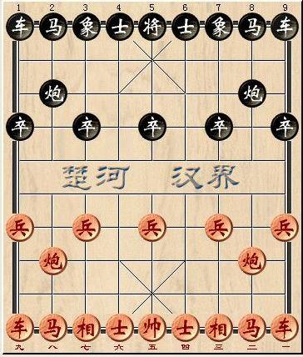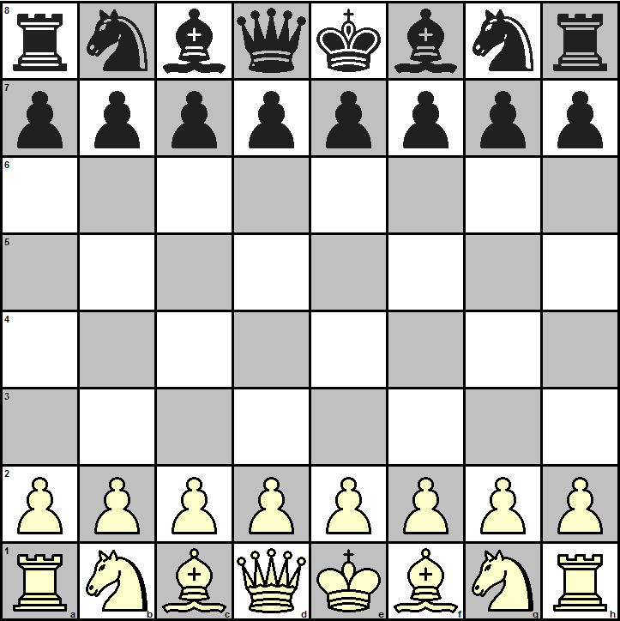
挑战智慧
棋乐无穷
【中国象棋】 【国际跳棋】 【国际象棋】
【报 名 回 执】 温馨提示：即日起每天下午放学后在学校楼下棋室报名缴费
姓 名 |  | 年 班 | 联系电话
（请在选项后打钩）  报读选项 | ☆中国象棋□ ☆国际跳棋□ ☆国际象棋□  提高班□ 重点班□  家长签名：________________

汕头棋院是在汕头市体育局领导下，专门开展棋类培训和竞赛活动的机构。棋院由全国著名教练章汉强担任院长，在他及全体教练员的共同努力下已经培养出60多名省赛、全国赛及世界冠军，其中最为著名的是象棋世界冠军许银川和全国大师赛冠军特级大师陈丽淳。本院春季班招生已经开始，具体安排如下：
- 培训时间:2012年2月17日（星期五）开始。
- 赛事预告:2012年5月份将举行汕头市少儿棋类锦标赛，敬请关注报名参加！
- 培训内容:
开设棋种 | 上课时间 | 培训费 | 老师联系电话
【中国象棋基础班】 | 周五晚上8:00--10:00  周日下午3:00--5:00 | 640元/32节 | 许老师：13670450764
【中国象棋提高班1】 | 周五晚上8:00--10:00  周六下午3:00--5:00 | 800元/32节 | 马老师：13715997352
【中国象棋提高班2】 | 周六下午3:00--5:00(东厦)  周日下午3:00--5:00 | 800元/32节 | 黄老师：13556309039
【中国象棋尖子班】 | 周五晚上8:00--10:00  周六或周日下午3:00--5:00（东厦小学南校一楼棋室） | 960元/32节 | 章老师：13353070506

【国际象棋班】 | 周五晚上8:00--10:00  周日下午3:00--5:00  （东厦小学南校棋室） | 提高班800元/32节  尖子班960元/32节 | 林老师：13829685066

同学们！新学期到了快来学棋吧！
【中国象棋】 【国际象棋】
【报 名 回 执】
姓 名 |  | 年 班 | 联系电话
（请在选项后打钩）  报读选项 | ☆中国象棋□ ☆国际象棋□  基础班 □ 提 高 班□ 重点班□  家长签名：________________

